Nome do projeto:
World’s Tale

Autor:
Eric Xavier

Gênero do jogo
Simulação, RPG e estratégia

Resumo do jogo
Acompanhe a histórias dos personagens e tome as decisões em que acredite ser a mais corretas tendo em mente que tal decisão pode alterar o fluxo da batalha, e eventos que vão preceder aos acontecimentos da história, como liberar uma arma, uma skill ou outro personagem para seu exército, ao decorrer do jogo o jogador vai entrar em combate onde ele deve encontrar a melhor estratégia para que seu exército vença a batalha, para vencer o jogador deve concluir a missão da fase ou dominar a base inimiga.

Principais características:
- Escolhas de ações, alteram o curso das missões ou histórias
  - Ao decorrer da história ser contada para o jogador usando imagens e texto, em algumas ocasiões será apresentado 2 opções para selecionar onde pode indicar uma ação ou uma fala do avatar, algumas dessas opções pode mudar da rota da história contada até o momento para o player;
  - Certas batalhas pode existir algum tipo de evento que pode alterar o rumo da batalha, como exemplo existir um personagem inimigo se tornar seu aliado, evitar matar um inimigo que mais tarde o mesmo pode virar um aliado, uma missão para completar na batalha podendo liberar uma arma ou uma side story;
  - Algumas das ações que ocorrem durante a história contada do jogo pode alterar o rumo da batalha e gerar um evento que pode tornar mais fácil ou dificultar a batalha assim como poder liberar side stories para o jogador poder jogar.
- Evolução dos personagens:
  - Cada personagem ganham experiências após a batalha, sendo que se o mesmo não conseguir ganhar a luta recebe um pouco de experiência, sendo que se o personagem vencer a luta, ele ganha mais experiência assim aumentando o seu nível e ganhando pontos de status e skill points;
  - Cada personagem vai ter sua skill tree própria onde o jogador terá a liberdade de decidir que skills vai escolher para determinado personagem;
  - Utilizando a mecânica de gatcha o jogador vai receber skills passivas para equipar com os personagens de acordo com sua necessidade ou estratégia.
- Escolher as melhores skills para as batalhas:
  - O jogador deve utilizar as skills do personagem e as passivas para auxiliar em sua batalha, pois além de aumentar o dano e causar dano em um inimigo ou mais as mesmas pode servir para gerar buff ou debuff ;
  - Com isso o jogador deve equipar o seu personagem com as skills que o mesmo julgar necessárias para alcançar a vitória na batalha.
- Defenda sua base e conquiste a base inimiga ou complete a missão apresentadas:
  - No intuito de evitar a derrota o jogador deve planejar quais personagens mover, quais skills utilizar, como impedir o avanço de seus inimigos, movendo os personagens em determinados pontos no mapa visando em alcançar seu objetivo para vitória;
- Planeje as ações de seu exército:
  - O jogador terá total liberdade em mexer e alocar os personagens na posição que melhor agradar sua estratégia;
  - Utilizar das skills passivas e da árvore de talento para derrotar seus inimigos ou causar uma boa quantidade de dano no mesmo;
  - Utilizar de habilidades de curas e aumentar o status de seu exército assim como diminuir de seu oponente facilitando a sobrevivência de seu exército no turno do adversário.
- Acompanhe a história do jogo:
  - Ler a história e ver as imagens que contam os acontecimentos do momento que o jogador está no momento;
  - Liberar side stories para aprofundar mais no universo e liberar mais caminhos para melhorar seu exército ou mudar o rumo da história.

Publico Alvo:
O jogo é destinado a jogadores com uma faixa etária ampla, desde adolescentes a adultos, onde visam a jogar um jogo mais focado em construir estratégias e gerenciar seu recursos, que possua um interesse na mitologia e religiões do mundo.

Jogos semelhantes:
Serie Fire Emblem, Bomberman Wars, Advance War, Xcom, Xadrez, Mario Rabbids Kingdom Battle, Final Fantasy Tatics, Skycraper, Serie Disgaea, Alchemist

História:
Desde a antiguidade houve um equilíbrio entre a humanidade e os guardiões, e em busca de poder para governar o mundo alguns humanos foram capazes de alcançar a estado de divindades e este seletos humanos começaram a liderar as tropas dos humanos e deram início da subjugação dos guardiões, os difamando como monstros, graças este novo poder permitiu que os humanos virassem o jogo ao seu favor, encurralados os guardiões fugiram e levaram consigo o limbo que contém a chave dada pela deusa terra para controlar o planeta, com o passar dos tempos a humanidade ainda tenta entrar na dimensão do limbo para obter o controle do planeta e assim com o passar dos anos os guardiões foram caindo aos poucos e ao observar que a situação apenas piorou com o passar dos anos a deusa como seu último ato, resolve reencarnar a alma do dragão que os deuses mais temia em um corpo humano esperando que ele seja capaz de terminar essa guerra milenar.

Mecânica:
- O jogador ganha personagens de acordo como ele for avançando na história;
- Os personagens que o jogador ganha podem ser classificados em guardiões e espíritos;
- Um espírito não é capaz de ser jogável se o mesmo não for invocado por um guardião;
- Um guardião pode invocar até 4 espíritos, porém 1 por turno e se o guardião for derrotado o espírito será retirado de campo até ser invocado novamente;
- Um guardião que tem um espírito equipado pode aumentar o nível de poder do guardião;
- Durante a história ocorre eventos onde o jogador deve escolher qual ação ele prefere tomar, está ação terá consequência do rumo da história ou do rumo da batalha;
- O jogador poderá escolher um modelo para ser o seu avatar durante o jogo, assumindo a posição de estrategista do exército do jogador e terá participação do mesmo na história e nas batalhas;
- Todos os personagens e inimigos pode ter uma ou mais classes de armas;
- O combate do jogo segue a regra de pedra, papel e tesoura, ou seja, uma arma tem vantagem sobre um tipo de arma, porém é fraco contra outro tipo;
- Existe 4 classes de tipos de arma, a classe vermelha, onde é enquadrado a espada, magia arcana e a seal stone vermelhas, classe azul, onde é enquadrado a lança, magia negra e a seal stone azul, classe verde, onde é enquadrado o machado, magia de natureza e a seal stone verde, e a classe cinza onde é enquadrado o arco e flecha, cajado e a adaga;
- Cada unidade também é divido em classes de movimento, infantaria podem andar por 5 casas, ao entrar em florestas e bases ou ruínas onde perde 2 casas de movimento, montaria onda anda 8 casas, não podem entrar em ruínas, em florestas perdem 3 casas de movimento, voadores onde andam 6 casas e não tem penalidade de movimento sobre a estrutura localizada no chão, e a infantaria pesada onde andam 3 casas e ao entrar em florestas e bases ou ruínas onde perde 2 casas de movimento;
- Uma unidade pode trocar sua arma antes de atacar, e vai permanecer com ela até o término do turno do oponente, a não ser que uma unidade com a habilidade de permitir que uma unidade possa atacar novamente no mesmo turno;
- A troca de arma só pode ser feito somente antes de usar uma magia, ou antes de atacar, após isso a unidade ficará incapacitada de realizar um movimento até seu próximo turno ou o uso de um skill que permite a unidade se mexer novamente;
- Uma unidade que a skill que permite outra unidade mover após seu movimento não pode usar essa skill em uma unidade equipada com a mesma skill ou que possui efeito semelhante;
- Um ataque ou magia ocorre somente se o inimigo estiver na zona de ataque que é localizada após o limite máximo de passo que a unidade pode andar;
- Ataques são classificados em ataques a curta distância ou ataques a longa distância, sendo que ataques mágicos são classificados como ataques a longa distância somente;
- As skill de magias possuem uma distância maior de acerto e podem acertar um inimigo ou mais assim como as skills de cura;
- Healers utiliza a cura pelo uso do cajado quando uma unidade se encontra dentro da zona de cura, localizada no limite da quantidade de passos;
- Cada unidade possui sua própria árvore de skills;
- Cada unidade possui 6 slots de skills externas;
- O jogador pode ganhar skills externas ou invocar as mesmas utilizados pontos de batalhas;
- Ao utilizar uma skill externa, o jogador perde uma de seu estoque, sendo assim o jogador podem ter várias de uma mesma skill;
- As skills externas podem ser divididas em, skills de movimento, buff, debuff e construção;
- As skills de construção são consumidas apenas uma por missão;
- O jogador pode escolher as skills externas de uma unidade antes da batalha começar ou deixar já pronto, pois a configuração é salva de batalha a batalha;
- Quando uma unidade troca de arma, é possível que a arma utilizada troque a condição de movimento da unidade também, exemplo, uma infantaria troca sua arma para uma arma pesada assim o mudando de classe de movimento para infantaria pesada;
- Durante a história do jogo existe a chance de que ocorra um evento de escolha do jogador, onde tal escolha que pode mudar o rumo da história ou batalha;
- Durante as batalhas pode ocorrer que o jogador tenha de interagir com os aliados, inimigos ou cenário em que pode resultar na mudança do rumo da história ou batalha;
- Para vencer, o jogador deve eliminar todos os inimigos em um turno, ou destruir todas as bases inimigas, que a mesma condição pode ocasionar em sua derrota;
- Todas as unidades abatidas em luta retornam depois de 4 turnos na base de seus respectivos exércitos;
- Cada base ao início de seu turno recupera 10 de hp da unidade que a estiver ocupando assim como suas adjacentes;
- As bases permitem uma unidade se teleporte de uma base para outra se o espaço não estiver sendo ocupado por outra unidade, tanto inimiga quanto aliada;
- Quando uma unidade declara ataque a base, a mesma não vai poder se mexer no mesmo turno e a base perde 1 hp de sua capacidade total, sendo que a mesma não pode retornar os hp perdidos, ao zerar a base se torna propriedade do exército que a conquistou;
- Se as unidades do jogador for derrotada em campo, o mesmo terá um countdown para o retorno do mesmo em batalha, caso o jogador vença a batalha a unidade caída ainda vai continuara fora de combate até término do countdown que se encontrava na batalha anterior.
- As unidades possuem níveis e ganham EXP quando derrotar um inimigo, a mesma recebe uma pequena parte quando a batalha ocorre e ela não derrota o inimigo mais ambos sobrevivem, ou no caso de healers quando curar alguém;
- As unidades possuem um sistema de medo, onde se tal condição for encontrada em campo ou batalha a unidade vai realizar um movimento diferente do esperado, como exemplo se a unidade na se da bem com luz, caso o mesmo seja atacado por um ataque composto de luz o mesmo não vai contra atacar;
- As unidades possuem 5 atributos para composição do personagem, eles são HP para indicar a quantidade de vida a unidade possui, ATK onde indica a quantidade de pontos a unidade tem para ataque, DEF onde indica a quantidade de pontos para se defender de um ataque, SPD que indica a velocidade da unidade e RES que é a resistência da unidade para suportar ataques mágicos;
- O calculo para as batalhas possui duas categorias, sendo que a fórmula é apresentado a seguir:
  - Físico:
    - (UnidadeAtk * Skill * TE) – UnidadeAdvDef
  - Magico:
    - (UnidadeAtk * Skill * TE) – UnidadeAdvRes
      - Assumindo os seguintes valores para Skill:
        - Vantagem = 1,2x
        - Neutro = 1x
        - Desvantagem = 0,8x
      - Assumindo só seguintes valores para Triangulo de Equipamento
        - Vantagem = 1,5x
        - Neutro = 1x
        - Cajados = 0,5x

Gameplay:
O jogador escolhe um dos tipos de avatar para o representar na história sendo que o mesmo também vai decidir qual vai ser o equipamento inicial do mesmo, assim como de alguns membros do seu exército.
O jogo conta a história em texto, sendo que algumas vezes algumas imagens vão demonstrar o que está ocorrendo na história para melhor conhecimento do jogador, sendo que durante o jogador precisa realizar uma escolha para determinar como a história vai prosseguir ou como uma batalha ou missão vai acontecer, como exemplo se o jogador decidir em ajudar alguém que apareceu na história, se o jogador decidir em não ajudar a história vai seguir outros eventos em que ao levar a luta final o jogador tem de salvar um Non-Player Character (NPC) porém por ter demorado a chegar no local o NPC vai ter menos vida do que se o jogador tivesse decido em ajudar logo no início. Sendo que algumas vezes pode ocorrer que o jogador tenha de usar uma unidade para interagir com algum personagem no campo de batalha.
As batalhas do jogo funciona da seguinte maneira o jogador deve guiar uma unidade de um ponto “A” até o ponto “B”, sendo que este ponto “B” pode ser um local, um inimigo, uma base, etc, para locomover uma unidade o jogador deve selecionar uma unidade, ao selecionar a unidade vai carregar a quantidade de passos que está unidade pode andar, sendo que a quantidade de passos pode sofrer decréscimos de acordo com o campo em a unidade se encontra, os tipos de classes podem ser verificados na tabela de movimentação das unidades(Quadro 1).

Classe | Número de Passo | Florestas | Bases ou Ruínas
Infantaria | 5 | 3 | 3
Infantaria pesada | 3 | 1 | 1
Montaria | 8 | 5 | 0
Alados | 6 | 6 | 6
Quadro 1: Movimentação das Unidades

Ao final da área de passo é encontrado a zona de ataque, e cada ataque uma distância requirida para o ataque ou o contra ataque seja realizado e seguindo a regra de jogo de papel e tesoura cada arma pertence a uma classe e que essa classe possui vantagens sobre uma classe e fraqueza sobre outra classe, onde pode ser verificado na tabela da zona de ataque das unidades(Quadro 2).

Classe de Armas | Tipo de arma | Zona de ataque | Tipo de Ataque | Fraquezas | Vantagens
Vermelho | Espada | 1 | Físico | Azul | Verde
Vermelho | Magia Arcana | 2 | Magico | Azul | Verde
Vermelho | Seal Stone | 1 | Magico | Azul | Verde
Azul | Lança | 1 | Físico | Verde | Vermelho
Azul | Magia Negra | 2 | Magico | Verde | Vermelho
Azul | Seal Stone | 1 | Magico | Verde | Vermelho
Verde | Machado | 1 | Físico | Vermelho | Azul
Verde | Magia Natural | 2 | Magico | Vermelho | Azul
Verde | Seal Stone | 1 | Magico | Vermelho | Azul
Cinza | Arco | 2 | Físico | Não se aplica | Não se aplica
Cinza | Cajado | 2 | Magico | Não se aplica | Não se aplica
Cinza | Adaga | 2 | Físico | Não se aplica | Não se aplica
Quadro 2: Zona de Ataque das Unidades
O jogador pode realizar a troca de arma equipada em sua unidade enquanto sua unidade estiver disponível para movimento ou antes de atacar, para isso o jogador vê o menu onde indica equipamento, ao acessar ele poderá escolher que arma disponível em seu menu, sendo que uma unidade pode ter mais de um tipo de arma da mesma ou diferente classe, e que algumas unidades sofrem uma mudança em sua classe de movimento (quadro 1).
As lutas só ocorrem entre uma unidade do jogador contra uma unidade do NPC, sendo assim não existe a possibilidade de ter 2 unidades lutando ao mesmo tempo contra uma apenas, sendo assim ao término de uma batalha, outra unidade pode a vir batalhar com a unidade anterior que estava sendo atacada.
Além de atacar as unidades em campo, existem bases para serem atacadas, sendo assim uma unidade pode atacar uma base se a mesma não estiver ocupada por uma unidade inimiga.
As condições para a vitória da luta se leva ao fato de que o jogador deve destruir todas as 3 bases do inimigo, ou se capaz de derrotar todas as unidades do adversário antes delas retornarem para a batalha novamente.
Ao término da batalha o jogador recebe pontos de batalhas, onde elas podem ser utilizadas para realizar summon de skills.
As skill são cumulativas, pois quando utilizadas em batalha será retirado do inventário do jogador, sendo que certas skill não pode ser possível de ser equipada em algumas unidades devido que elas não se encaixa na classe da unidade equipada.
Ao participar da batalha ou vencer a unidade ganha experiência para passar de nível, quando a unidade passar para o próximo nível seus status vão aumentar automaticamente, porém o jogador poderá escolher qual habilidade ele vai adquirir na árvore de habilidades do personagem.

Hardware:
Para o funcionamento do jogo, é necessário que o jogador possua um smartfone com o sistema operacional Android 4 ou maior ou ter um Iphone 6 ou maior para o funcionamento do jogo.

Controles:
Devido ao desenvolvimento do jogo ser para smartphones, tudo que é necessário é de utilizar os dedos do jogador para selecionar os componentes do jogo, sendo eles botões, personagens.
O ato de pressionar é utilizado para selecionar ou apertar um botão, como exemplo o jogador apertar o botão de magias para abrir a lista de magias, ou apertar uma unidade no jogo para poder realizar um movimento no personagem selecionado.
O ato de deslizar é utilizado para percorrer listas, como a lista dos capítulos passados ou a lista de magias ou percorrer a árvore de habilidades do personagem.
Ao selecionar um personagem o jogador deve apenas arrastar na tela o ponto onde quer posicionar o personagem no mapa ou arrastar para um inimigo para poder iniciar o combate.

Câmeras:
Somente o modo de batalha apresenta a função de câmera sendo a mesma vista de cima onde permite ao jogador observar o campo inteiro, sendo que a mesma não é fixa assim tendo que o jogador arraste a tela para poder ver o restante do campo devido o tamanho ser maior que o display do jogador o mostre como mostrado na figura 13. Independente do modo de batalha o contar da história e o menu de seleção possui uma câmera fixa onde apenas os componentes se move, diferente do que ocorre no campo de batalha.

Figura 13: Campo de batalha
Fonte: Próprio
Personagens:
Os personagens que o jogador vai poder interagir e controle são divididos em 3 tipos raça, Guardião (monstros), Espíritos e Deuses (Deuses e semideuses).
A única diferença para a questão dos inimigos é que uma nova raça é acrescentada os Humanos, por questão de enrendo da história essa raça é uma seguidora fiel dos Deuses que visam a supremacia humana, uma visão diferente do objetivo que o avatar busca em criar.
Os guardiões são criaturas misticas ou mitológicas conhecidas pelas diversas culturas, onde é uma raça utilizada tanto pelo jogador quanto pelo inimigo, mais ambas são chamadas de guardiões e pelo inimigo será chamado de monstros, no quadro 3 é pode ver qual a raça e o status de um guardião que será controlado pelo jogador.

Quadro 3: Ficha Técnica Eric
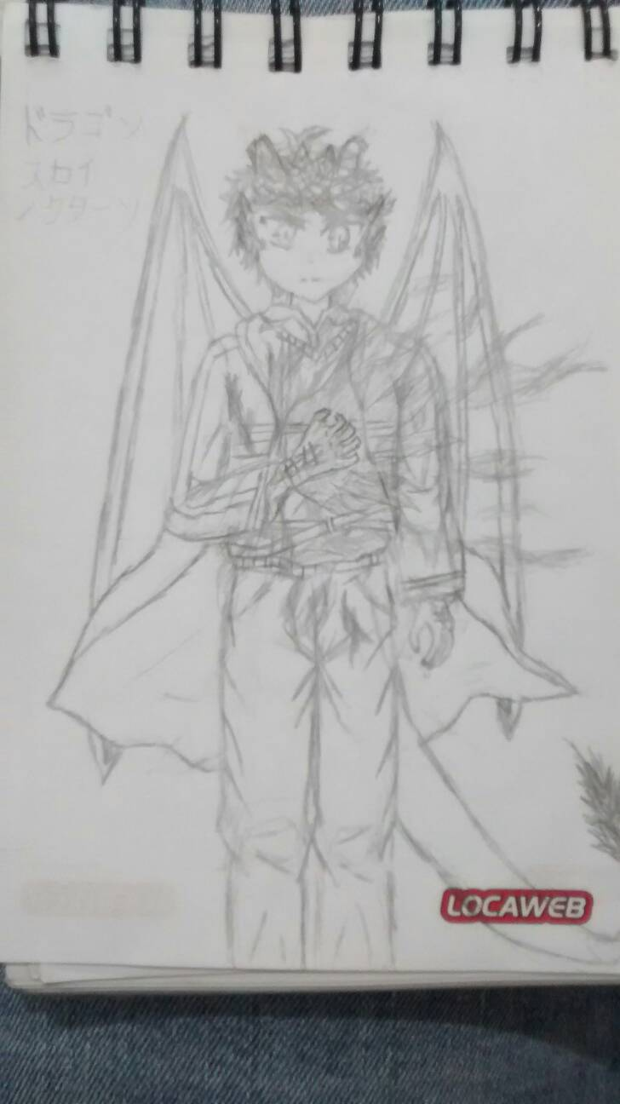 | Nome | Eric | Título | Reencarnação do Dragão
 | Armas
 | Espada | Murasame, GrandArk, Excalibur |  | HP
 | Machado | Soul Synphony |  | ATK +
 | Seal Stone | Dragon Stone blue |  | DEF +
 | Arco | CaladBorg |  | SPD ++
 | Adaga | Sekki, Dark Ruler |  | RES --
 | Mag Nat | Ice
 | Mag Neg | Soul, Ice Stxy
 | Principal | Murasame | Proposito | Acabar com a guerra sagrada
 | Medos | Luz
 | Medos | Estar cercado
Fonte: Desenho e ficha técnica feitos pelo autor

Os espíritos são uma raça composta por guerreiros e pessoas famosas vindo de diversas histórias, lendas e mitos que existe na cultura humana, sendo que para eles poderem se manifestar são necessário de uma alma poderosa que os auxilia em estabelecer na realidade física, no quadro 4 temos outro personagem controlado pelo jogador que possui sua origem histórica das lendas Arturianas do Reino Unido.

Quadro 4: Ficha Técnica Viviane
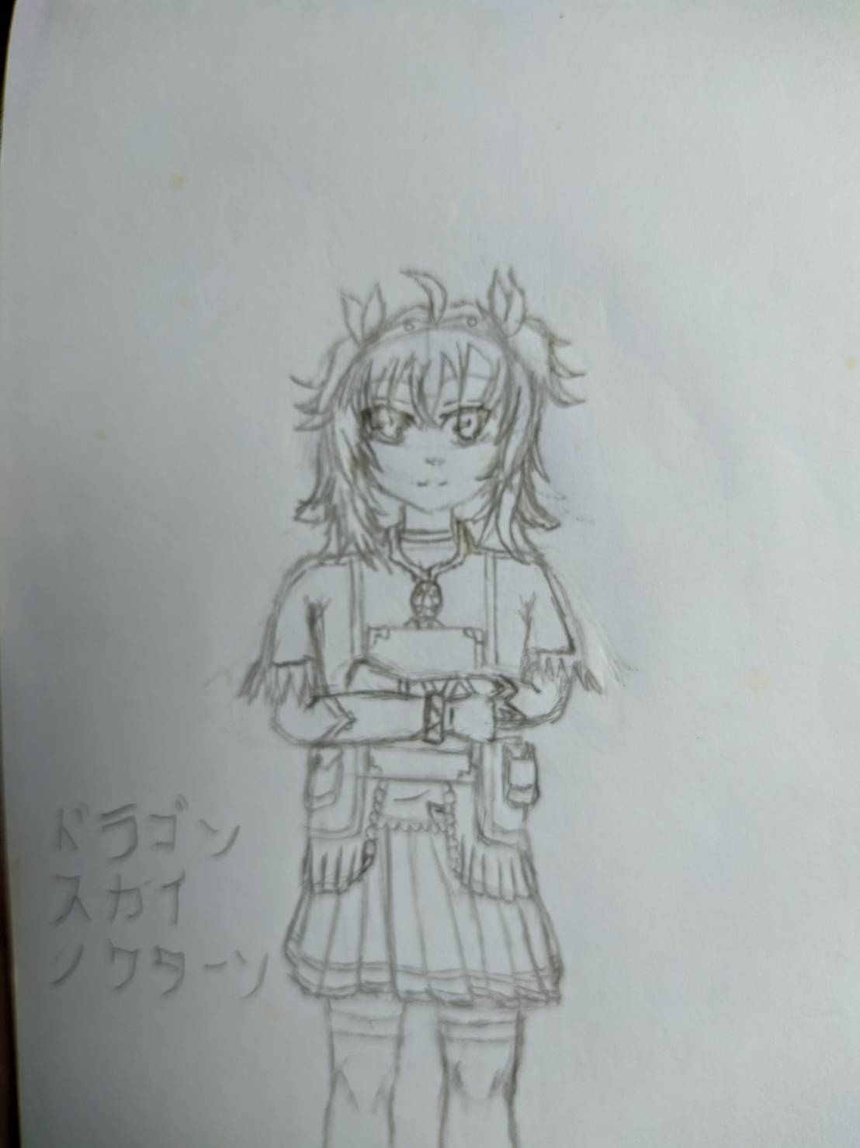 | Nome | Viviane | Título | Dama do Lago
 | Armas
 | Espada | Excalibur |  | HP
 | Seal Stone | Dragon Stone blue |  | ATK
 | Arco | Hunter of Camelot |  | DEF --
 | Cajado | Saint of Camelot |  | SPD ++
 | Mag Nat | Florest of Avalon |  | RES ++
 | Mag Neg | Darkness of Avalon |  | Conexão Espiritual
 | Mag Arc | Light of Avalon |  | Eric
 | Principal | Light of Avalon | Proposito | Acompanhar o caminho criado pelo novo portador da espada sagrada
 | Medos | Igreja
 | Medos | Cavaleiros
Fonte: Desenho e ficha técnica feitos pelo autor

Já os deuses é a raça que busca a supremacia humana em toda a história, sendo assim boa parte deles é contra a existência dos guardiões o que leva ao fato de serem diretamente o inimigo do jogador, é claro que existem algumas exceções neste grupo distinto e cada ao jogador ser capaz de liberar os eventos necessários para permitir liberar ele para o seu exército, no quadro 5 se encontra a ficha de uma deusa que pode ser liberada para o exército do jogador no caso que o jogador consiga liberar Amateratsu no seu exército, caso o jogador não tenha conseguido obter o que é necessário para desbloquear, ele terá mais chances para obter, isto é se eles estiver com as conquistas necessárias para poder adquirir.
Tabela 5: Ficha Técnica Sakuya
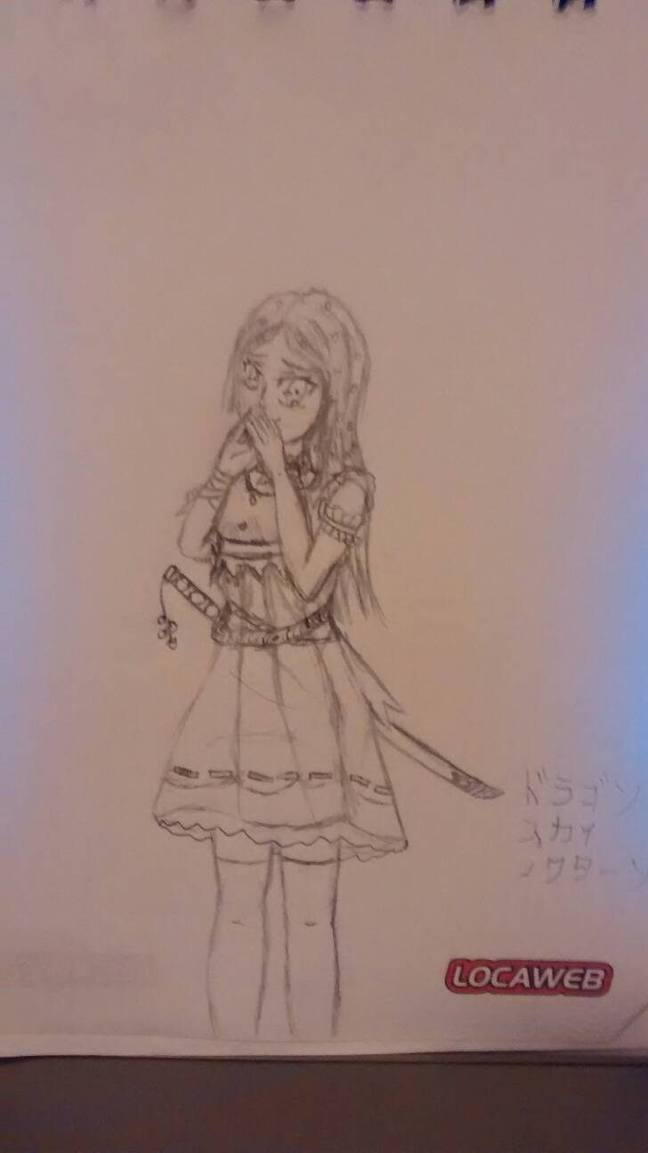 | Nome | Sakuya | Título | Deusa das flores de cerejeiras
 | Armas
 | Espada | The beauty of sakura, Fuji relic |  | HP -
 | Mag Arc | Fuji Energy |  | ATK ++
 | Mag Nat | Sakura Blizzard, Chinka Taisai |  | DEF -
 |  |  |  | SPD ++
 |  |  |  | RES +
 | Principal | The beauty of sakura | Proposito | Seguir Amaterasu para mudar o mundo
 | Medos | Gelo, neve
 | Medos | Fogo
Fonte: Desenho e ficha técnica feitos pelo autor

Os humanos no jogo é apenas para gerar maior volume no exército inimigo, sendo assim não vai ter algum humano relativamente importante no jogo, pois todos vão possuir um status mais equilibrado com o do jogador para dar equilibro na batalha, das classes existentes no jogo, os humanos são a única raça que o jogador não poderá jogar ou liberar.

Ações dos Personagens:
- Andar:
  - Sendo que a visão da câmera é por cima então é afirmado que a movimentação segue as 4 posições cardiais, não sendo possível andar em diagonal devido ao campo ser dividido em quadrados como no xadrez;
- Atacar:
  - Para atacar, o personagem necessita encontrar o inimigo no limite da sua linha de movimentação como demonstrado no Quadro 2;
- Skills:
  - Para utilizar skills o personagem necessita possuir ela habilitada e verificar se o inimigo se encontra na linha de dano, sendo que essas skills podem ser utilizadas ao redor do personagem ou mais distantes;
- Invocar:
  - Personagens com um espírito alocado como parceiro pode usar a invocação para trazer eles em campo;
- Troca de Arma:
  - Se os personagens possuírem mais de uma arma liberada, eles podem trocar antes de entrar em combate;
Todos os movimentos são utilizados pelo jogador e pela IA sem distinção, se os personagens selecionados tiverem com as condições corretas para executar.

Cenários:
Ao conhecer um pouco sobre os personagens já permite ter uma noção que o jogo se passa no planeta Terra, em diversas cidades, templos, regiões, devido a ideia do jogo, pois pode ser dividido em 2 dimensões a dimensão física onde humanos habitam e a mais abundante no jogo.
Na dimensão física o jogador estará inserido a entrar em cidades, batalhar nelas e encontrar alguns inimigos e futuros aliados, pois parte da história ocorre na dimensão física, pois apesar de os deuses controlar o mundo, os deuses não arriscariam em destruir a humanidade que lhe gera a fonte dos seus poderes, sendo assim os mesmos interagem para adquirir mais seguidores e construírem mais estátuas e templos (figura 14) para aumentar sua influência e serem mais louvados, assim podendo ocorrer um encontro em qualquer parte do globo terrestre, como exemplos, cidades, florestas, ruínas, mountanhas.
Figura 1: Exemplo para realidade física: templo
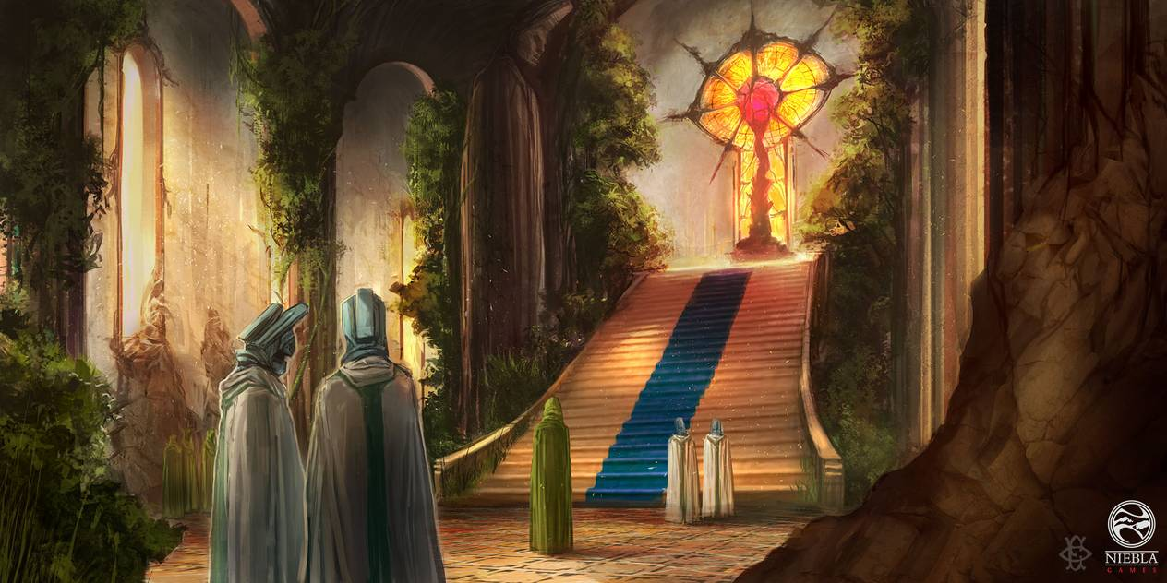Fonte: https://www.deviantart.com/000fesbra000/art/Templo-Voces-del-Ocaso-478163799

A segunda é a dimensão espiritual, ela era a responsável em separar as duas dimensões impedindo a interação entre os espíritos e humanos, devido aos eventos ocorridos no jogo essa dimensão vai ser quebrada fazendo que pequenas partes apenas exista no mundo, alguns exemplos para essa dimensão seria o limbo, reinos divinos, submundo entre outros.
Apesar de fragmentada, a dimensão espiritual é a parte mais perigosa no jogo, pois é o reino clamado pelos deuses de seu território, diversas guerras ocorreram no passado em que fez essa zona que era controlada pela deusa ser fragmentado, antigamente os humanos possuíam grande poder espiritual o que os permitiam entrar e sair dessa dimensão facilmente, sendo assim gerando uma grande guerra entre os deuses e seus seguidores para assumir essa dimensão após o assassinato da Deusa, sendo assim causando a destruição dessa dimensão e sendo separada em diversos reinos que residem os deuses, o limbo (figura 15) que é o local que os últimos guardiões estão escondidos é localizado em uma remota parte do submundo, que é controlado por Hades.

Figura 15: Exemplo para a dimensão espiritual: limbo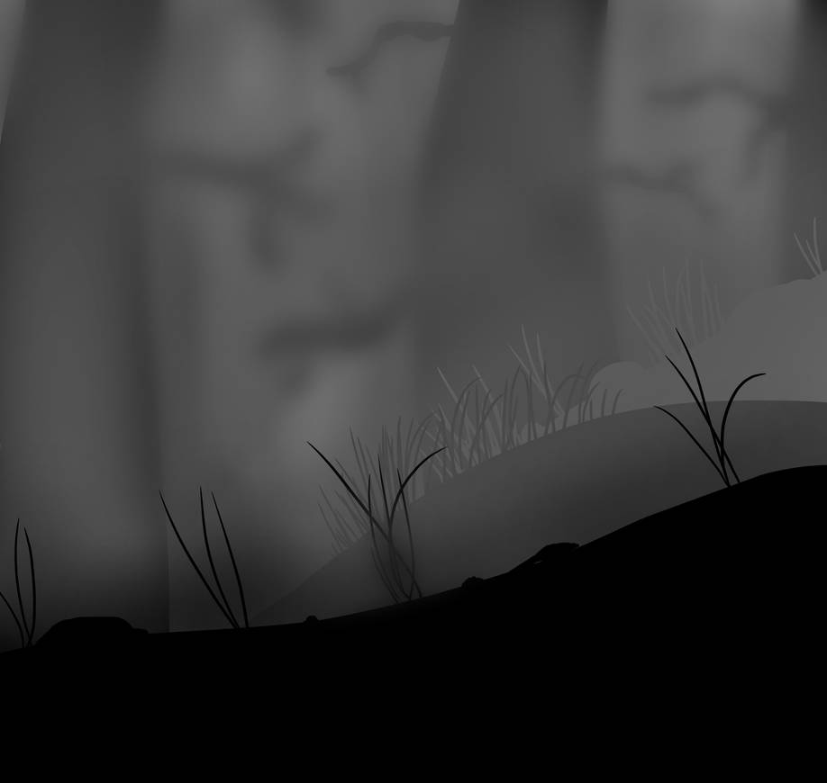
Fonte: https://www.deviantart.com/gentleluger/art/Limbo-esque-Hill-453346781
Apesar dessa dimensão estar fragmentada, os humanos se tornaram incapazes de entrar nesta dimensão devido a perda do poder espiritual, sendo assim para um humano normal entrar nela é necessário que um portal estar aberto, para isso é necessário que alguém com grande poder espiritual e com essa habilidade para poder realizar este feito, para os demais é apenas necessário a habilidade de criar portais ou entrar em uma das poucas partes fragmentadas que estão espalhadas pelo mundo para entrar na dimensão espiritual.

Interface:
Menu principal: o jogo vai compor de uma tela normal com uma frase de aperte para continuar e uma imagem de fundo, ao pressionar o menu principal (figura 16) vai ser carregado, nela vai ter um botão com os capítulos passados e o atual que o jogador se encontra, dentro dele tem mais botões que mostram qual a seção que o jogador se encontra, assim como mostra a seções já feitas pelo jogador.
Na parte inferior se encontra uma barra com alguns ícones, elas são os ícones de summon, personagens e configuração, ao apertar cada um dos ícones o jogador vai ser levado para uma página diferente correspondente ao ícone pressionado.
Figura 2: Menu Principal

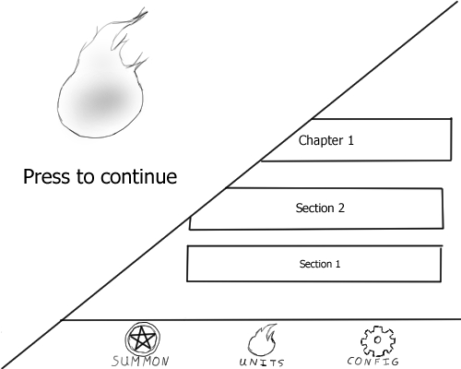Fonte: Próprio

Personagem: Nesta tela (figura 17) o jogador é capaz de ver o personagem selecionado no fundo e suas informações, ao topo da tela tem um botão de um lápis, que quando pressionado permite ver algumas imagens do personagem, com pose de ataque entre outros, abaixo do botão de imagens temos o ícone indicando o tipo de movimento do personagem.
Na parte inferior tem uma placa que contem o nome e o título da raça do personagem, logo abaixo tem uma box que contem o equipamento e as skills de movimento, critico e as passivas, ao lado tem outra box que contem o status do personagem que é descrito na ficha do personagem, e localizado acima da box de status se encontra a box de espíritos aliados.
na parte mais baixa da tela é encontrado uma barra com alguns ícones que vai redirecionar o jogador para a tela respectiva do ícone selecionado, os ícones encontrados lá são a árvore de skills, equipamento e as skils passivas.
Figura 17: Tela do personagem
Fonte: Próprio

Árvore de skills: Nesta tela (figura 18) podemos ver o nome do personagem, e abaixo ícones com skills para selecionar, ao apertar uma box mostra uma descrição sobre a skill selecionada e mostra como pode aprender ela, no topo da tela tem um botão para retornar para a tela de personagem.
Figura 3: Skill Tree
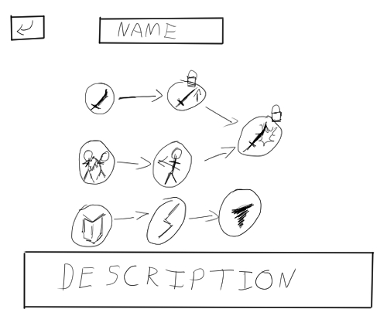Fonte: Próprio

Equipamento de personagem: nessa tela podemos ver o nome do personagem assim como botões com o equipamento, skill de movimento, skill critica, e as skills passivas A, B, C, abaixo delas temos uma box que vai descrever sobre o item selecionado e mostra um botão que permite que o jogador possa escolher em trocar o item selecionado. No topo da tela tem um botão de retornar na tela do personagem.
Figura4: Tela de equipamento
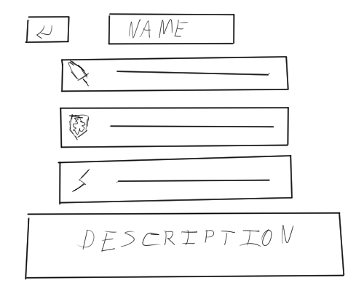Fonte: Próprio

Troca de equipamentos: Nesta tela (figura 20) temos uma box com o equipamento atual e abaixo outra box com os outros equipamentos que o personagem possui aprendido e equipamentos para aprender também, e nelas possuem a descrição e o preço para poder aprender, e no fundo da tela tem dois botões para confirmar e cancelar a ação e no topo um botão para retornar para a tela anterior.
Figura 5: Troca de equipar equipamentos
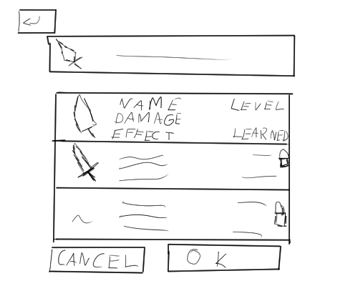Fonte: Próprio

Troca de Skill Passivas: Nesta tela (figura 21) temos uma box com a skill atual e abaixo outra box com as outras skills que o personagem possui equipada e outras skills para ser equipadas, e nelas possuem a descrição e a quantidade que o jogador possui, e no fundo da tela tem dois botões para confirmar e cancelar a ação e no topo um botão para retornar para a tela anterior.
Figura 6: Trocar e equipar skills passivas
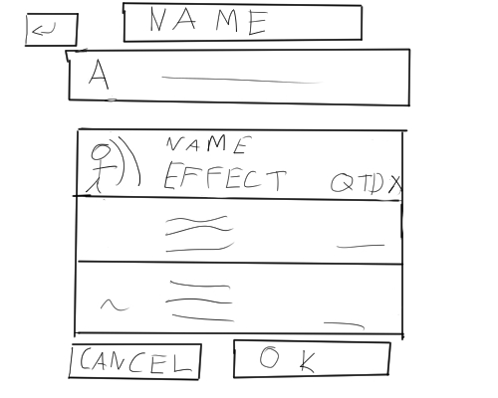Fonte: Próprio
Summon de Skills: Nesta tela (figura 22) é a tela de summon, nela tem um banner com a skills e mostra a descrição de uso das skills com o maior grau de raridade, logo em seguida dois botões com a quantidade de summons que o jogador que fazer entre uma vez ou dez vezes, e abaixo uma lista de todas as skills do jogo, contendo sua descrição também, e no topo da tela tem um botão para retornar para a tela anterior.
Figura 7: Tela de Summon
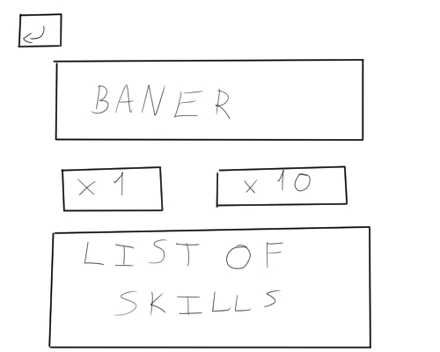Fonte: Próprio

Campo da Batalha: Nesta tela (figura 23) é o campo de batalha do jogo, no topo da tela tem o botão de configuração, o campo é todo quadriculado com alguns elementos de florestas, rios entre outro elemento para indicar que está área pode alterar a movimentação do personagem.
Existe 2 castelos indicando a base do jogador com cada uma com um sigil de invocação dos personagens do jogador.
Na parte mais baixa tem uma barra de menu com os botões de trocar de equipamento, verificar o mapa, ativar uma skill nativa do personagem e invocar um espírito.

Figura 8: Campo de batalha
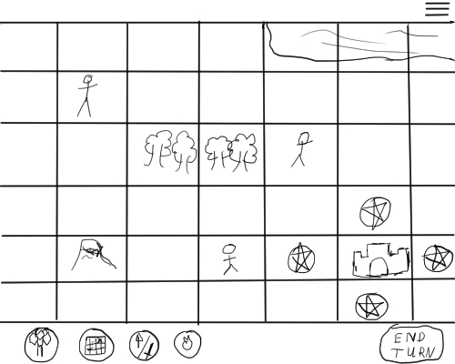Fonte: Próprio

Tecnologia e ferramentas
Animação:
O uso da técnica conhecida como Sprites é utilizada para construir as animações do jogo, está técnica consiste em desenhar um personagem várias vezes realizando um movimento contínuo, então cada desenho o boneco está realizando um movimento, e no próximo boneco o mesmo vai dar continuidade ao movimento anterior e assim sucessivamente até que o ciclo do movimento termine, em outras palavras, se cada desenho fosse colocado em um bloco de folhas e cada folha possui uma imagem do boneco, ao pegar este bloco e passar as folhas rapidamente pode ver que o boneco vai se mexer como em uma animação. Um exemplo da técnica pode ser visto na figura 12, onde pode ver o processo de corrida do personagem X do jogo Megaman X da Capcom.
Figura 9: Sprite de Corrida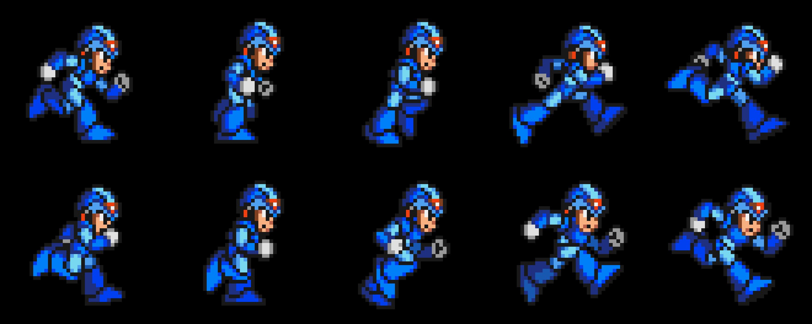
Fonte: https://producaodejogos.com/piskel-guia-para-pixel-art-e-sprites-animados/
Quando está imagem for carregado no software para desenvolver jogos, o mesmo é capaz de reconhecer as propriedades da imagem e gerar a animação corretamente para o jogo, apenas basta que seja programado corretamente no jogo.

Ferramenta de desenvolvimento: Godot
O Godot (figura 14) é um software para desenvolvimento de jogos de código aberto, conhecido como engine, o Godot é uma ferramenta poderosa sendo capaz de permitir aos criadores criarem jogos com gráficos no estilo 2D quanto no estilo 3D, com recursos poderosos para permitir do desenvolvedor criar jogos livremente, sua funcionalidade para criar se assemelha a outras engines famosas como Unreal, Unity, Game Maker entre outros.
Apesar de carregar funções poderosas esta engine é simples, rápida e leve para uma ferramenta com um grande poder para desenvolvimento ao contrário da Unity, que também é uma engine poderosa com vários recursos porém pesada no sentido de memória e processamento. Além de que sua comunidade na internet é extremamente grande, já possuindo muitos materiais para qualquer um poder se aventurar no desenvolvimento de jogos.

Figura 10: Display do Godot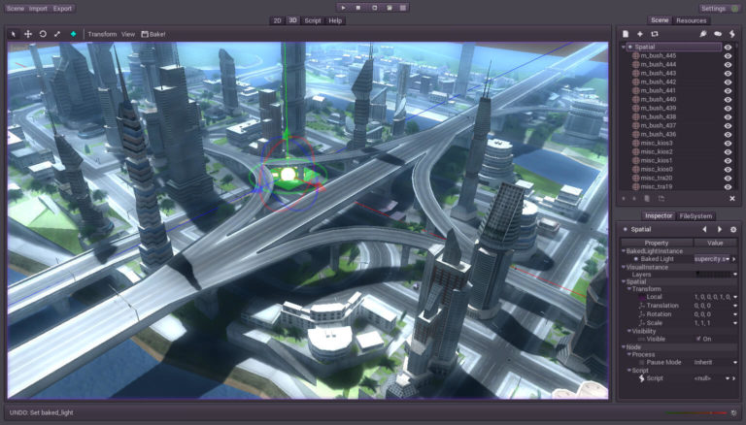
Fonte: https://producaodejogos.com/godot-engine/

Pois para o desenvolvimento de jogos o Godot utiliza de script para desenvolver o comportamento do jogo, diferente de outras engines, que cada cena utiliza pelo menos 1 script diferente assim podendo causar problema ao unir elas, o Godot trabalha de uma maneira diferente, pois ele utiliza um sistema de nós, sendo assim cada cena principal tem um filho gerando subcenas em diferentes arquivos e assim quando as uni-las os mesmos não apresentaram problemas neste processo, pois todos vem da mesma cena mestre.

Musicas
Para os efeitos de áudio, como músicas e sons, será toda provida de bibliotecas gratuitas de sons, sendo assim todos os sons encontrados no jogos, são disponíveis por terceiros de forma gratuita para que alguém utilize em seus projetos, sendo claro que vai depender do tipo da licença do som que está sendo solicitado, assim alguns autores da música pede para ser mencionado no crédito do jogo, a seguir pode se encontrar alguns links acessar as páginas de algumas bibliotecas de sons gratuitos.
- http://soundimage.org/
- http://incompetech.com/
- http://www.freesound.org/
- http://freemusicarchive.org/

Roteiro:
O roteiro tem um grande papel para os games pois auxilia na delimitação dos elementos e conteúdo que vão ser apresentado no jogo, e para este projeto o uso roteiro é utilizado para no auxílio do início da aventura do jogador assim como delimitação dos conteúdos a serem criados e também ajuda a deixar definidos a situação de rotas que o projeto tem definido.
Para criar um roteiro existem várias ferramentas para realizar a construção como exemplo a de resumir a história e depois de definir o resumo, divida o resumo em três arcos, geralmente chamados inicial, desenvolvimento e final, mas a utilizada para este projeto foi utilizada a técnica conhecida como “A jornada do herói”, onde consiste em 12 passos para construir a narrativa do projeto.
Tendo em vista que para criar o roteiro que está disponível a seguir, não foi utilizado todos os passos, pois a história contada até o momento apenas aborda o início do jogo, então ainda não há necessidade de utilizar todos os passos. Os passos utilizados no momento do cotidiano até a recusa da procrastinação, apesar de dar a impressão que pode haver mais passos envolvidos eles não foram apresentados pois o protagonista os outros elementos para compor toda a história, sendo que no momento que foi terminado o final roteiro o protagonista estava chegando no encontro do mentor.

Fonte: https://blog.terapiadebolso.com.br/os-12-passos-da-jornada-do-heroi-representacao-psicologica/
Figura 26: Os doze passos da jornada do herói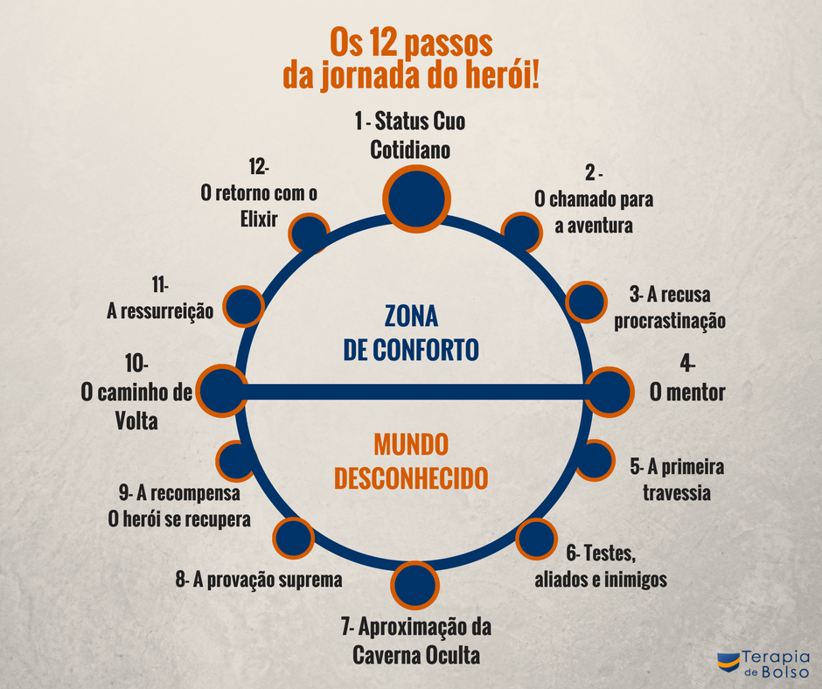
É possível notar que o sistema de escolhas para o jogador pode fazer durante o jogo, e que o mesmo também altera qual a rota que o protagonista vai seguir, assim mudando alguns eventos ou fatos no decorrer da história.

Script para o roteiro:
- Começa contando um pouco do passado e como chegou ao ponto que o próximo receptáculo para a alma da deusa se encontra;
- O começo é no japão, onde o avatar, Eric e Yuzuki estão no japão, quando Eric ouve um som estranho e alto e acompanhado de 2 guardiões, ao perguntar ao avatar sobre o som, Eric e os dois guardiões compreende que o som venho do lado espiritual;
- Ao notificar a origem do som é possível que o som fica mais auto e mostra notícias sobre oque está ocorrendo no mundo mostra que entidades sobrenaturais começam a aparecer no mundo;
- Monstros atacam o grupo onde os dois guardiões estão visíveis a todos, quando uma flecha se direciona ao avatar. Eric protege o avatar, sendo ferido gravemente, assim o Eric projeta a sua alma fora do seu corpo enquanto um dos guardiões o cura;
- A primeira escolha do jogador é feita agora, onde ele escolhe qual das 3 armas Eric vai iniciar, o jogo vai iniciar o tutorial permitindo o jogador usar Eric e um dos guardiões.
- Após essa batalha outra briga vai acontecer, porém o corpo do Eric está curado e vai ficar protegendo o avatar e Yuzuki enquanto a alma de Eric e os dois guardiões batalham contras os inimigos;
- Ao término do combate, os envolvidos na batalha começam a teorizar o que estava ocorrendo, e são questionados pelo avatar e Yuzuki sobre o que estava acontecendo e o que era aquilo que os atacaram, no meio dos questionamentos uma rachadura na dimensão próximo ao local que eles se encontram e uma mão gigante os puxam para uma outra dimensão;
- Ao se derem conta onde que finamente param de serem puxados são apresentados ao limbo, o avatar escuta uma voz feminina, no local onde a última resistência para proteger a última relíquia deixada pela deusa, onde eles encontram mais um guardião já ferido pela guerra que está acontecendo no momento no limbo;
- Após conhecer a atual situação é decidido o que vai ser feito de agora, pois dado aos rumos da guerra é apenas questão de tempo para a aniquilação dos guardiões, para isso Eric é obrigado a quebrar a força o selo implantado em sua alma e assumir o seu papel como guardião;
- Eric se separa do grupo, o avatar vai para a fortaleza onde a alma da deusa se encontra, durante este meio período é explicado o que pode estar acontecendo no mundo humano, durante este período o avatar conhece o passado do Eric e o porque era necessário em quebrar o selo de sua alma;
- Ao chegar na fortaleza, é visto que a situação não é favorável aos guardiões, pois a fortaleza está quase caindo nas mãos dos heróis gregos, ao adentrar na fortaleza o avatar encontra com os poucos sobreviventes dos guardiões e da alma da deusa que os mesmos estão protegendo;
- Ao compreender a situação dos guardiões o avatar ira ajudar a montar uma estratégia para ganhar um pouco de tempo, alguns dos guardiões ficam feridos em combate assim fazendo a fortaleza ser invadida, nesse momento o avatar vai escolher entre lutar ou fugir:
  - A:
  - se escolher lutar o avatar tera sua primeira luta após absorver a alma da deusa por engano, após algumas batalhas alguns heróis gregos vão aparecer na batalha causando problemas para os guardiões, os forcando a recuar, para o local onde Eric está quebrando o seu selo;
  - Pelo caminho enfrentará algumas tropas inimigas até o local, ao chegar no local de encontro, lá vão encontrar o Eric no meio do ritual para quebrar o selo, nisso os guardiões devem aguardar o término do ritual, então durante este período os mesmos devem protegê-lo, até o término, durante as batalhas Perseu, Herácles e Aquiles vão chegar no local;
  - Enquanto as lutas estão ocorrendo é mostrado o que está acontecendo dentro da alma de Eric, onde ele está lutando contra a parte a luz pelo controle do seu poder;
  - Uma onde de choque vai passar pelo local onde todos estão lutando, com isso fazendo o jogador se distrair e Perseu aproveitar a chance para matar o jogador, para evitar este acontecimento Tanathos ira sacrificar sua vida para proteger o novo receptáculo da deusa, e com isso Eric vai despertar, e Perseu temendo pelo pior tenta matar Eric;
  - B:
  - Se escolher fugir os guardiões vão pegar a alma da deusa e fugir para o local onde Eric está quebrando o selo, no caminho algumas batalhas vão ocorrer até que o avatar chegue ao destino;
  - Quando chegar o jogador vai ver que o ritual ainda está ocorrendo e continuara a espera do término, enfrentando alguns inimigos;
  - Enquanto as lutas estão ocorrendo é mostrado o que está acontecendo dentro da alma de Eric, onde ele está lutando contra a parte a luz pelo controle do seu poder;
  - Algumas batalhas ainda ocorrem até que Perseu, Herácles e aquiles ameaçam em matar Eric se não for entregue a alma da deusa, então o avatar vai tentar entregar para salvar a vida de Eric, porém quando os heróis veem a alma eles tentam matar o avatar porém o Tanathos salva o avatar e avisa o avatar que eles vão matar todos, independente da alma for entregue ou não, ao saber disso o avatar absorve a alma da deusa e uma nova batalha acontece ate que a primeira onda de choque surge e Perseu temendo pelo pior tenta matar Eric;
- Quando Perseu tentar matar Eric o mesmo vai despertar com seu poder, ao ver a situação atual de seus amigos Eric vai avançar nos inimigos enquanto Tanathos com sua última força vai abrir o portal para o mundo vivo, assim iniciando uma batalha de Eric contra os heróis enquanto protege os seus amigos;
- Nessa batalha Eric aquiles vai baixar a guarda, e como o poder divino de aquiles vem do sangue da vida passada de Eric, o mesmo retira os poderes concedido pelo seu sangue, fazendo aquiles mortal novamente e fazendo ele perder sua confiança. Os guardiões passam pelo perto e ficam a espera de Eric passar também;
- Distraído com o ocorrido, Eric aproveita a chance para fugir, Perseu cego pela fúria sobre o que ocorreu com seu irmão parte para cima de Eric, assim recomeçando a briga, para criar uma chance de vitória para Eric que está em seu limite, então ele usa uma magia em aquiles fazendo Herácles indo proteger seu irmão e Perseu olhar para o outro lado devido a preocupação, criando uma abertura para Eric usar seu poder que sua vida passado o ensinou para destruir deuses, e com um golpe certeiro ele mata Perseu;
- Ao ver isso Herácles fica possuído pelo ódio e raiva e parte para cima de Eric, que apenas usa da forca de Herácles para sair voando para dentro do portal e assim que passar os guardiões restantes fecham o portal, concluindo a fuga do limbo;
- Com o portal fechado em algum local escondido no Japão, os guardiões estão se recuperando, porém a general dos guardiões está bem ferida o que poderia levar ela a morte, então Yuzuki diz para a general se fundir a ela para evitar sua morte, apesar de saber dos riscos a mesma está disposta a enfrentá-los devido a gentileza e compaixão que teve com os guardiões ao saber tudo que ocorreu a eles, enquanto as duas começam o ritual os demais tenta avaliar qual será o próximo passo a ser feito;
- Enquanto eles estão fazendo avaliações dos próximos passos o imperador do Japão com alguns súditos aparece diante deles dizendo que veio para conversar, porém morte vê que a alma do imperador e dos súditos está diferente do normal e pede para se revelarem e deixarem os humanos partirem;
- Surpresos por terem sido descobertos o líder faz o gesto para saírem dos corpos humanos que eles estavam usando, porém alguns dos súditos diz para não saírem pois assim eles perderiam os corpos perderiam o valor de vítimas para eles usarem quando precisarem;
- Apesar dos protestos os súditos todos fazem e é revelado que Amaterasu e seu irmãos e alguns outros deuses estão diante deles, e que vem propor em trabalhar juntos para promover um mundo melhor para os humanos, assim fazendo que o avatar escolha, em cooperar com Amaterasu e trair os guardiões ou recusar a oferta:
  - A) aceitar a proposta:
  - Diante desta visão o avatar vai entrar em confronto com os guardiões pois os mesmos não permitiriam que os deuses obtenham a alma da deusa, e mesmo que o avatar tente argumentar para verem que seria a melhor opção ainda vai levar a mais uma briga entre o avatar e os guardiõe:
    - Caso de vitória do avatar:
      - Se o avatar decidir em tentar convencer os guardiões em vez de matar:
      - A)
        - O avatar vai tentar convencer a proteger os humanos, porém os guardiões se recusam a atender este pedido e não importa o que, então cansado de conversar, o deus sob o comando de Amaterasu vai tentar matar, então Yuzuki vai despertar e proteger os guardiões, apesar de o avatar tentar pedir a ajuda dela para convencer os guardiões a juntar de seu lado, ela ira fugir e levar os guardiões embora.
        - B)
        - O avatar vai tentar convencer a proteger os humanos, porém os guardiões se recusam a atender este pedido e não importa o que, então cansado de conversar, o deus sob o comando de Amaterasu vai tentar matar, ao ver que não conseguiu o avatar vai tentar proteger os guardiões, sendo assim o deus não vai aceitar a traição que o mesmo está fazendo e tentara acabar com o avatar e os guardiões, porém Yuzuki despertara para ajudar o avatar. Yuzuki e o avatar consegue manter protegidos os guardiões por pouco tempo devido à diferença dos números, antes do golpe final para a derrota dos guardiões, os deuses são surpreendidos com uma traição;
        - Apesar de esta decido em acabar com os guardiões, os deuses não esperam que a traição venha de seus superiores, pois Amaterasu e seus irmãos protege os guardiões e verem os outros deuses e fogem com os guardiões.
      - Se o avatar decidir matar os guardiões:
        - Decidido em matar os guardiões porque eles representam uma ameaça para a humanidade, o avatar resolve por si mesmo em finalizar tudo por conta própria, e quando tentar ao dar o golpe final Yuzuki vai despertar e proteger os guardiões, com Yuzuki despertada ela vai levar os guardiões embora.
    - Caso de derrota do avatar:
      - Eric está preparado para o golpe final no avatar, porém Eric fica sem mana e é incapaz de finalizar.
        - Avatar decide ficar do lado dos guardiões:
          - Ao ver Eric em um estado enfraquecido o avatar tem a chance de terminar com ele, ao ficar de pé para finalizar a luta os guardiões o protege e Yuzuki protege a todos a fim de evitar mais mortes, ao ver essa cena o avatar vê se está disposto em proteger a humanidade se pergunta o porque estaria disposto em trocar seus amigos pela humanidade que causou muita dor e sofrimento para aqueles que os ajudaram no passado e decide em proteger os guardiões, assim revoltado com a traição do avatar Takemikazuchi tentar destruir os guardiões, porém eles são salvos por Amaterasu e seus irmãos.
        - O avatar fica do lado dos deuses:
          - Sendo incapaz de realizar o golpe final, Takemikazuchi vai finalizar os guardiões, porém a alma da deusa fica instável e uma onda de choque com um clarão aparece no momento deixando a todos atordoados, e nesse momento Yuzuki desperta e foge do local com os guardiões, enquanto o avatar fica desmaiado rodeados pelos deuses.
    - O avatar fica do lado dos guardiões:
      - Em caso de derrota:
        - Todos os guardiões estão no limite de suas forcas porém não são capazes de derrotar os deuses e com esse momento os deuses usam para matar todos os últimos guardiões, porém Yuzuki desperta e protege os guardiões, e com o despertar dela, Amaterasu e seus irmãos consegue o pouco de tempo necessário para livrarem os deuses no local e ajudar os guardiões a fugirem.
      - Em caso de vitória:
        - Apesar de estarem extremamente cansados os guardiões consegue lidar com os deuses que se encontra no local, porém em uma virada de eventos os deuses são traídos por Amateratsu e seus irmãos que ficam na frente dos guardiões que eles esperavam por esse momento desde que perderam a sua liberdade de guardiões e foram obrigados a se tornarem lacaios de Izanagi, e com este momento de espanto pelo lado dos deuses Amateratsu usa uma magia para atordoar os deuses e ela e seus irmãos pegam todos os guardiões e fogem do local.
Fichas dos personagens
Abaixo será apresentado mais algumas fichas de personagens do jogo para apresentar outros personagens envolvidos na história, sendo todos eles possíveis de serem liberados para o jogador usar em seu exército.

Tabela 6: Ficha Técnica Mikoto
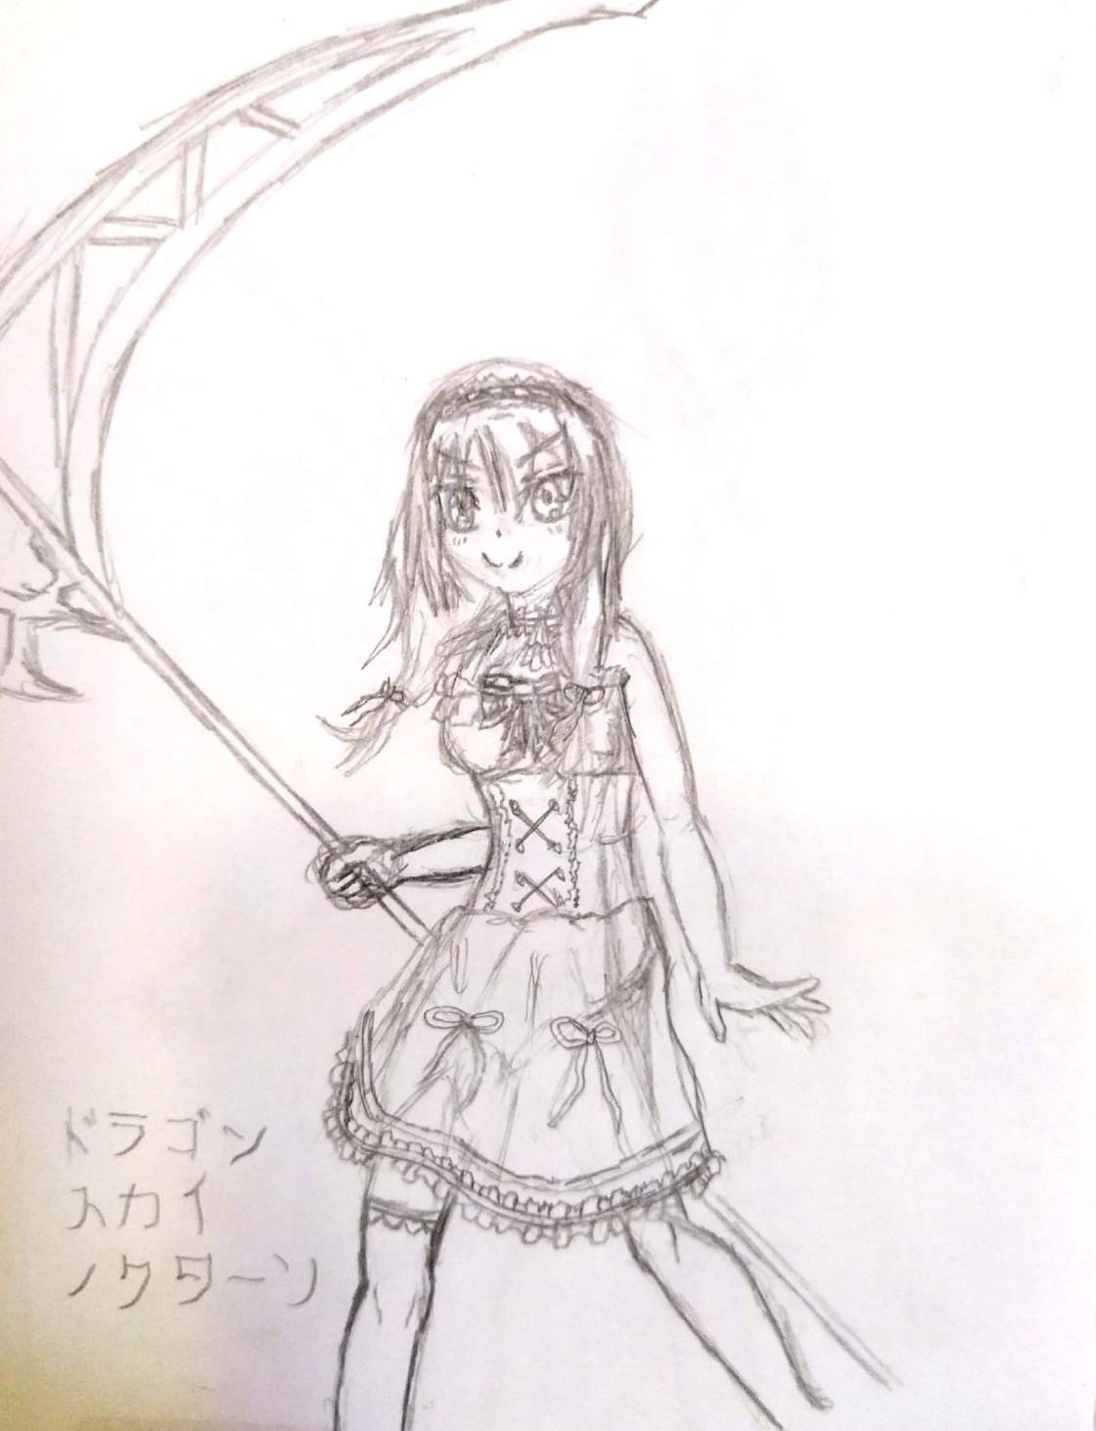 | Nome | Mikoto | Título | Morte
 | Armas
 | Espada | Muramasa |  | HP +
 | Machado | Death Scythe |  | ATK ++
 | Seal Stone | Death Stone red |  | DEF +
 | Arco | Shinigami Arc |  | SPD -
 | Cajado | Last Wish |  | RES -
 | Mag Nat | Heaven'll whell
 | Mag Neg | Reaper's Touch
 | Principal | Death Scythe | Proposito | Evitar que os outros sofram o mesmo que ela no passado.
 | Medos | Fogo
 | Medos | Igreja
Fonte: Desenho e ficha técnica feitos pelo autor
Quadro 7: Ficha Técnica Kurumi
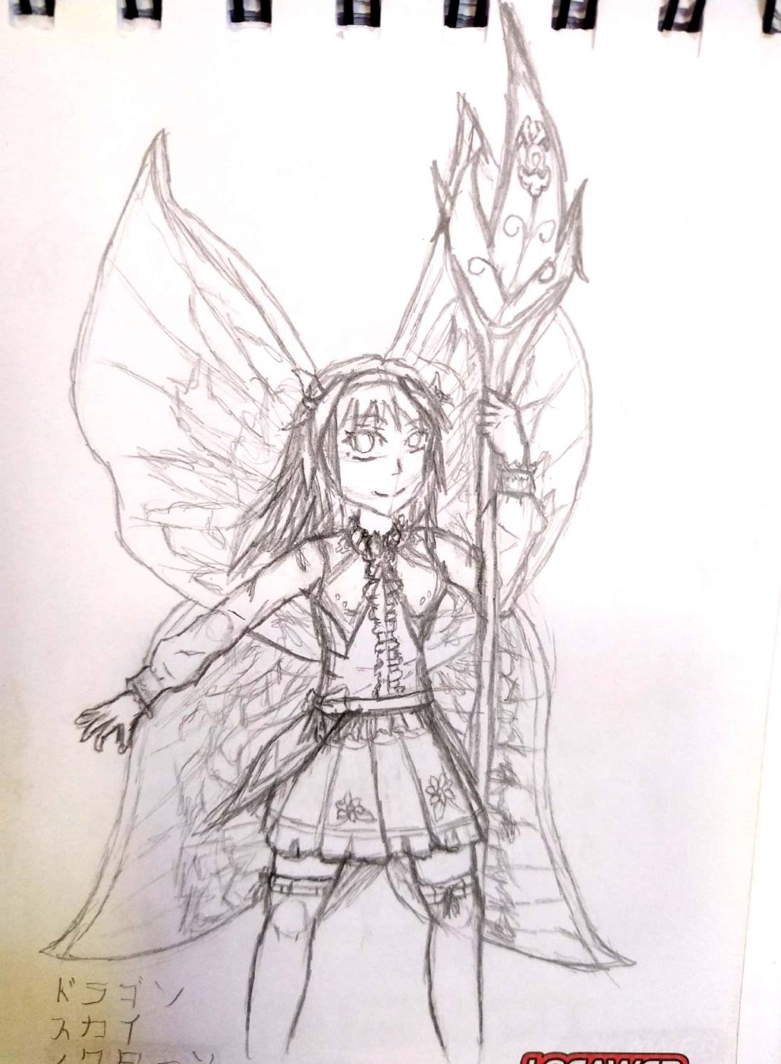 | Nome | Kurumi | Título | Rainha das fadas
 | Armas
 | Espada | Fairy Sword |  | HP +
 | Lança | Titania's spear |  | ATK ++
 | Mag Arc | Fairy Magic |  | DEF -
 | Arco | Uranu's moon |  | SPD -
 | Cajado | Fairy Blessing |  | RES ++
 | Mag Nat | Summer Memory
 | Principal | Titania's spear | Proposito | Evitar que os outros sofram o mesmo que ela no passado.
 | Medos | Fogo
 | Medos | Igreja
Fonte: Desenho e ficha técnica feitos pelo autor

Quadro 8: Ficha Técnica Lia
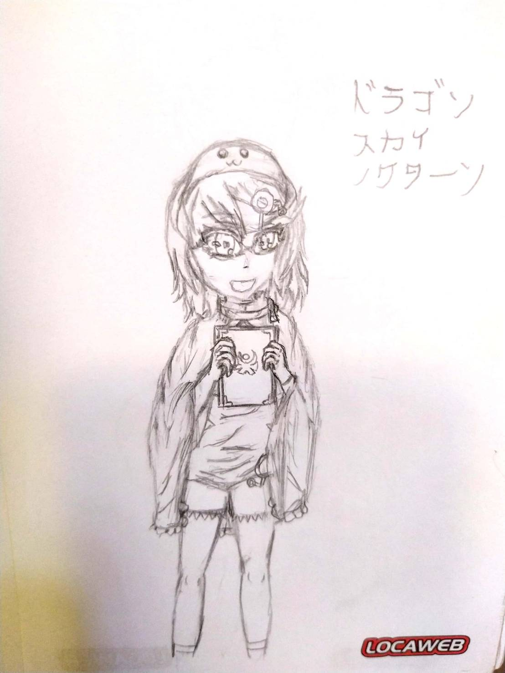 | Nome | Lia | Título | Teru Teru Bozu
 | Armas
 | Mag Arc | Teru teru blessing, Human wish |  | HP
 | Mag Nat | Weather's Call |  | ATK ++
 | Mag Nat | Last Wish |  | DEF --
 | Cajado | Umbrella |  | SPD +
 |  |  |  | RES ++
 | Principal | Weather's Call | Proposito | Realizar sua tarefa como teru bozu sob o treinamento de seu mestre
 | Medos | Sozinha
 | Medos | Morte
Fonte: Desenho e ficha técnica feitos pelo autor

Quadro 9: Ficha técnica Anabel
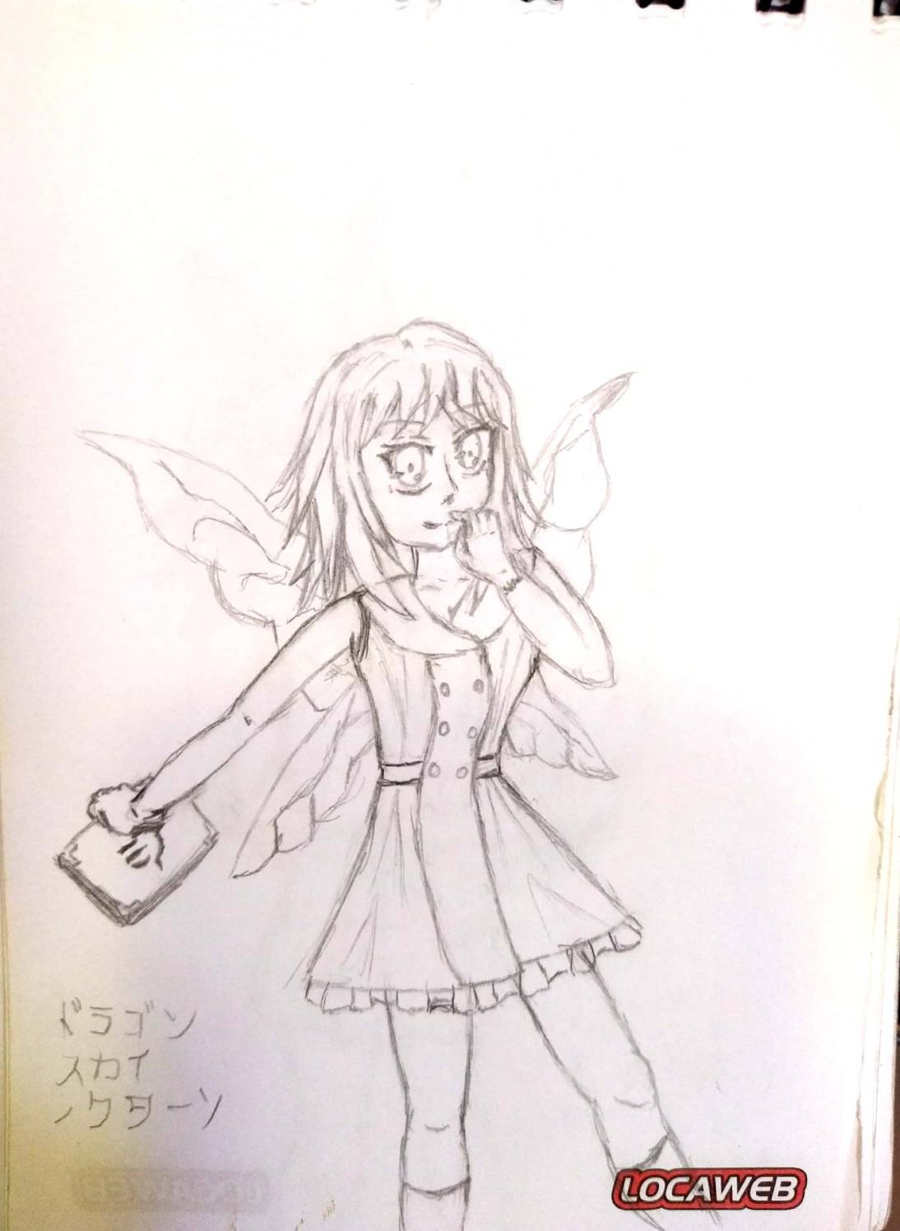 | Nome | Anabel | Título | Mão direita da Fada Rainha
 | Armas
 | Espada | Graywandir, gambanteinn |  | HP
 | Mag Nat | Nature Wishes, Fairy Heart, Grace of Titania |  | ATK +
 | Adaga | Whisper |  | DEF -
 |  |  |  | SPD ++
 |  |  |  | RES ++
 | Principal | Nature Wishes | Proposito | Ajudar titânia para proteger os guardiões remanescentes
 | Medos | Maldições
 | Medos | Igreja
Fonte: Desenho e ficha técnica feitos pelo autor
Quadro 10: Ficha técnica Aqua
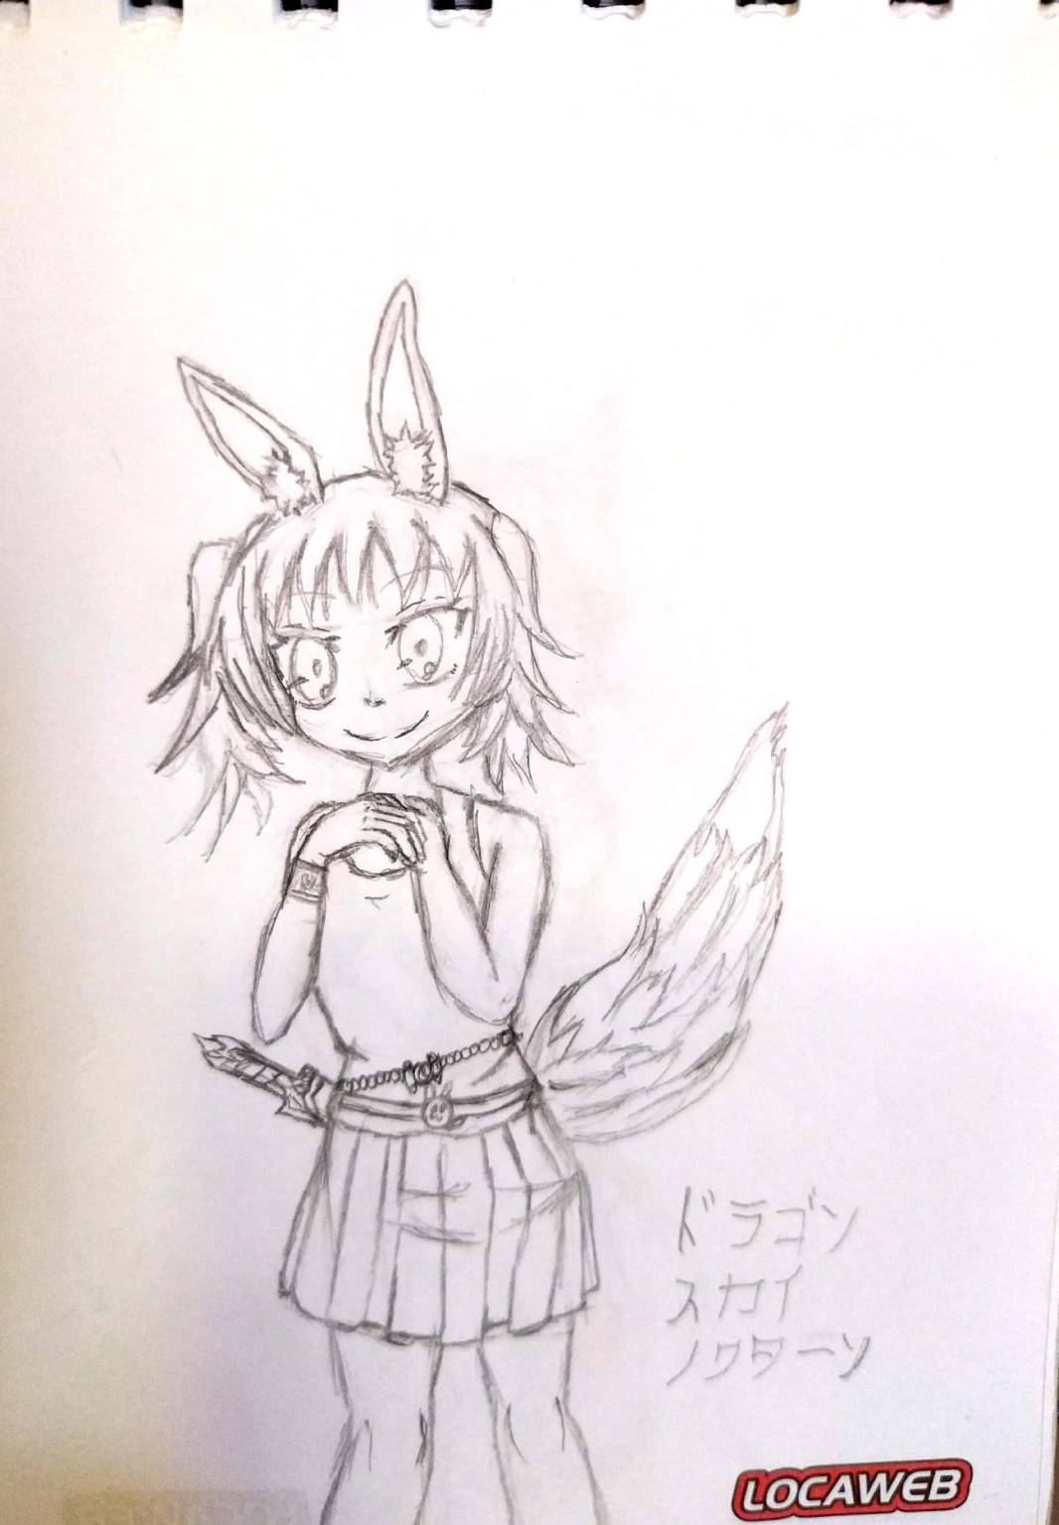 | Nome | Aqua | Título | Espirito de um coelho gato
 | Armas
 | Espada | The Claw |  | HP ++
 | Mag Nat | Grace of Nature, Bless of cat rabbit |  | ATK +
 | Mag Neg | Records of Guardians |  | DEF --
 | Mag Arc | Spirit of cat bunny |  | SPD ++
 | Adaga | Knife of spirits |  | RES
 | Arco | The huntress of Artemis
 | Principal | The huntress of Artemis | Proposito | Ajudar Artemis a criar um mundo mais pacífico e justo
 | Medos | Maldições
 | Medos | Água
Fonte: Desenho e ficha técnica feitos pelo autor

Quadro 11: Ficha técnica Artemis
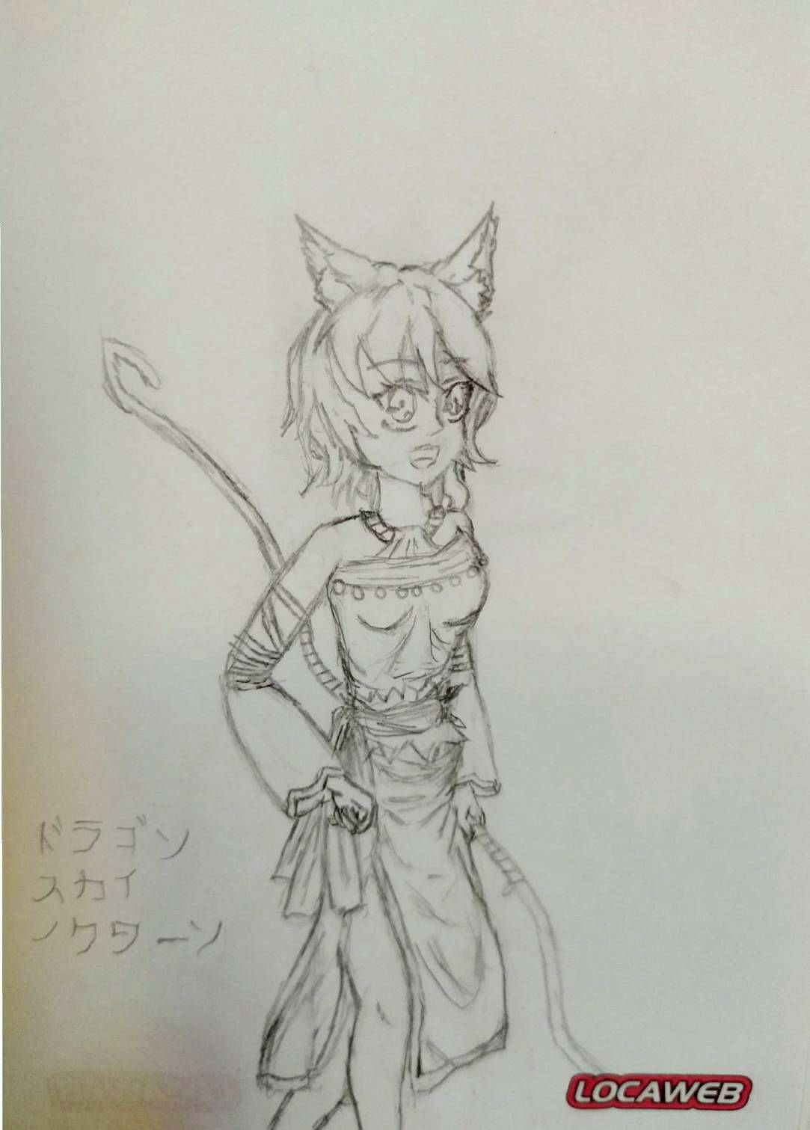 | Nome | Artemis | Título | Deusa da Lua
 | Armas
 | Espada | Daughter of Moon |  | HP +
 | Mag Arc | Moonlight |  | ATK ++
 | Arco | The Huntress, Artemis Bow |  | DEF -
 | Adaga | Peace Seeker |  | SPD ++
 |  |  |  | RES -
 | Principal | The Huntress | Proposito | Criar um mundo Melhor
 | Medos | Hera
 | Medos | Deuses Homens
Fonte: Desenho e ficha técnica feitos pelo autor

